8.3 列联表与独立性检验
第1课时 分类变量与列联表
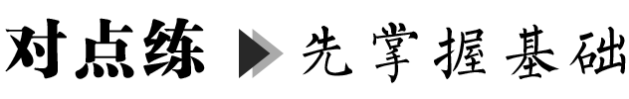
类型1 建立2×2列联表
 针对某新型病毒，某科研机构已研发出甲、乙两种疫苗，为比较两种疫苗的效果，选取100名志愿者，将他们随机分成两组，每组50人．第一组志愿者注射甲种疫苗，第二组志愿者注射乙种疫苗，经过一段时间后，对这100名志愿者进行该新型病毒抗体检测，发现有的志愿者未产生该新型病毒抗体，在未产生该新型病毒抗体的志愿者中，注射甲种疫苗的志愿者占.
 | 产生抗体 | 未产生抗体 | 合计
甲
乙
合计
根据题中数据，完成列联表．

类型2 2×2列联表的简单运用
 在某测试中，卷面满分为100分，60分为及格，为了调查午休对本次测试前两个月复习效果的影响，特对复习中进行午休和不进行午休的考生进行了测试成绩的统计，数据如下表所示：
分数段 | 29～  40 | 41～  50 | 51～  60 | 61～  70 | 71～  80 | 81～  90 | 91～  100
午休考  生人数 | 23 | 47 | 30 | 21 | 14 | 31 | 14
不午休  考生人数 | 17 | 51 | 67 | 15 | 30 | 17 | 3
(1) 根据上述表格完成下面列联表：
 | 及格人数 | 不及格人数 | 总计
午休
不午休
总计
(2) 根据列联表可以得出什么样的结论？对今后的复习有什么指导意义？

 (多选)随着我国经济结构调整和方式转变，社会对高质量人才的需求越来越大，因此考研现象在我国不断升温．某大学甲、乙两个本科专业，研究生的报考和录取情况如下表，则( )

性别 | 甲专业  报考人数 | 乙专业  报考人数 | 性别 | 甲专业  录取率 | 乙专业  录取率
男 | 100 | 400 | 男 | 25% | 45%
女 | 300 | 100 | 女 | 30% | 50%
A. 甲专业比乙专业的录取率高
B. 乙专业比甲专业的录取率高
C. 男生比女生的录取率高
D. 女生比男生的录取率高
类型3 等高条形图的应用
 某校对高三学生作了一项调查，发现在平时的模拟考试中，性格内向的学生426人中332人在考前心情紧张，性格外向的学生594人中有213人在考前心情紧张，作出等高条形图，利用图形判断考前心情紧张与性格类别是否有关系．

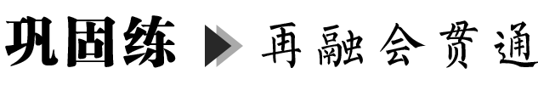
一、 单项选择题
1. 如图是调查某校高三年级男、女学生是否喜欢数学的等高条形图，阴影部分的高表示喜欢数学的频率．已知该年级男、女生各500名(所有学生都参加了调查)，现从所有喜欢数学的同学中按分层随机抽样的方式抽取32人，则抽取的男生人数为( )
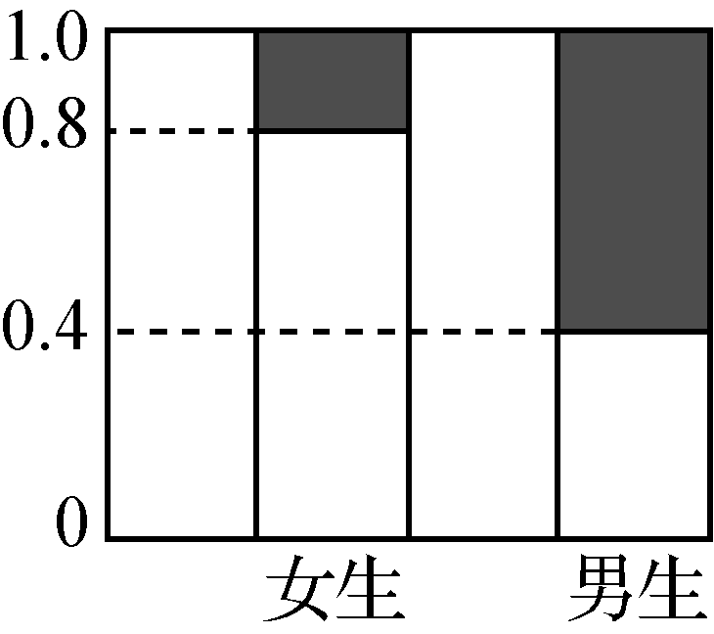
(第1题)

A. 16 B. 32
C. 24 D. 8
2. 为了考察A，B两种药物预防某疾病的效果，进行动物试验，分别得到如下等高条形图：
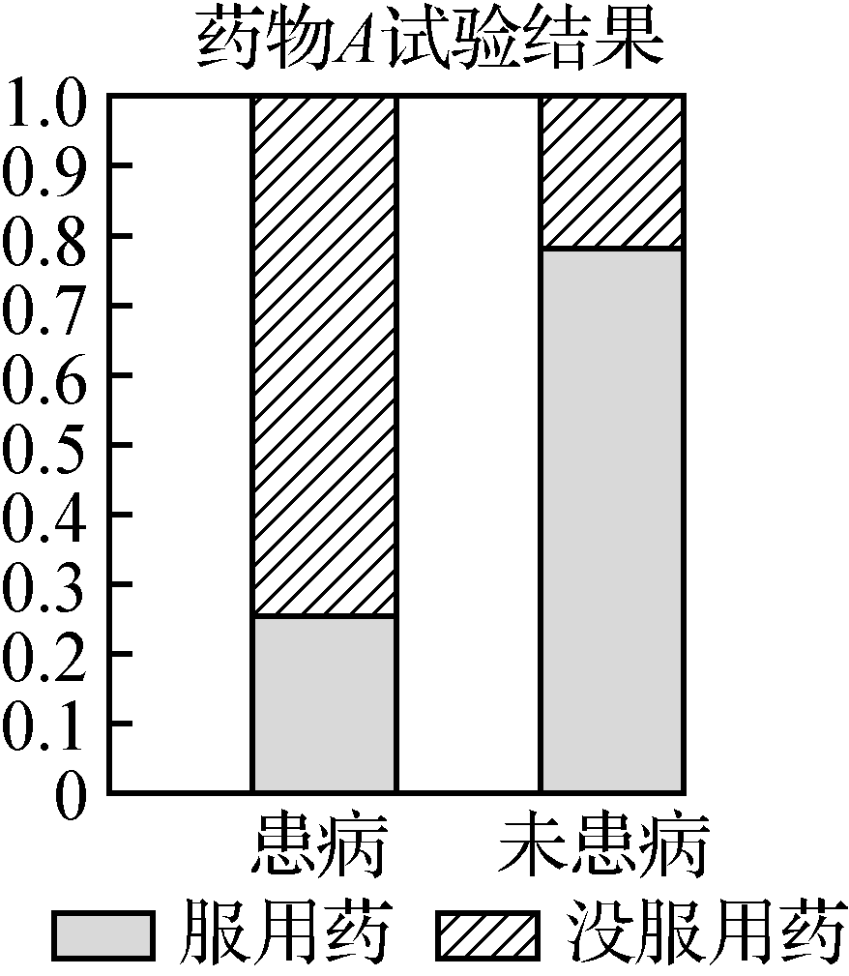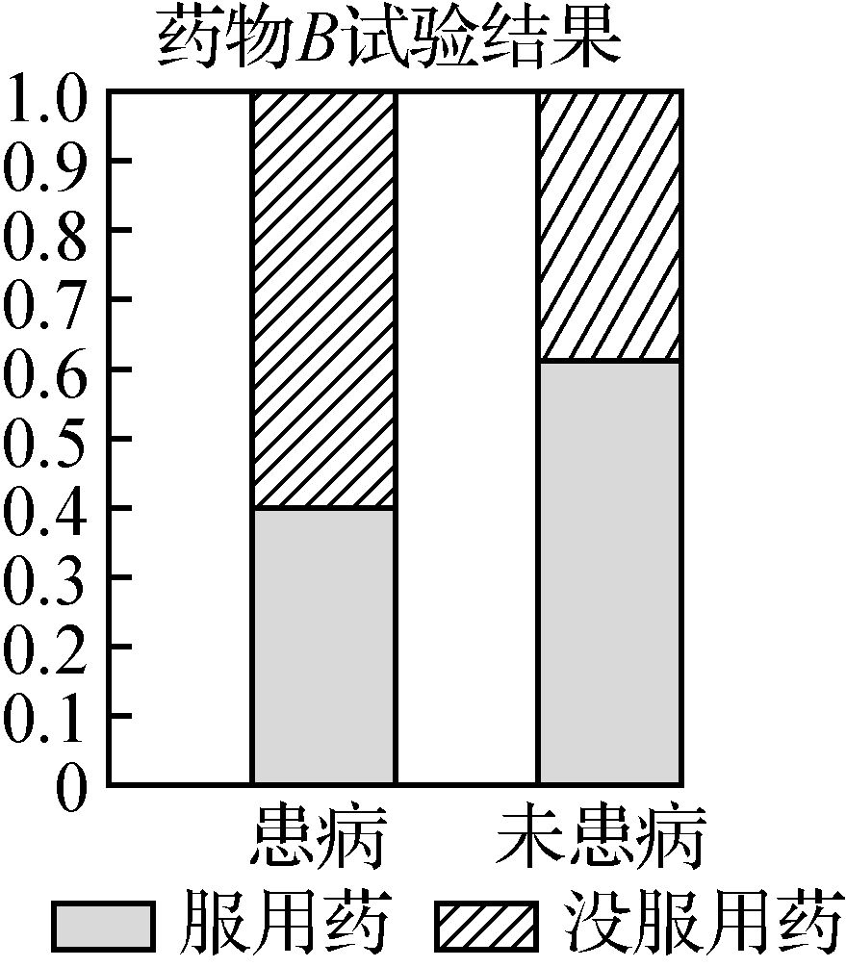
(第2题)
根据图中信息，下列说法中最佳的是( )
A. 药物B的预防效果优于药物A的预防效果
B. 药物A的预防效果优于药物B的预防效果
C. 药物A，B对该疾病均有显著的预防效果
D. 药物A，B对该疾病均没有预防效果
3. 假设有两个分类变量X和Y，它们的值域分别为{x₁，x₂}和{y₁，y₂}，其2×2列联表为
Y  X | y₁ | y₂ | 总计
x₁ | a | b | a＋b
x₂ | c | d | c＋d
总计 | a＋c | b＋d | a＋b＋c＋d
对同一样本，以下数据能说明X与Y有关的可能性最大的一组为( )
A. a＝5，b＝4，c＝3，d＝2
B. a＝5，b＝3，c＝4，d＝2
C. a＝2，b＝3，c＝4，d＝5
D. a＝3，b＝2，c＝4，d＝5
4. 班主任对全班50名学生进行了作业量的调查，数据如下表：
 | 认为作业多 | 认为作业不多 | 总数
喜欢电脑游戏 | 18 | 9 | 27
不喜欢电脑游戏 | 8 | 15 | 23
总数 | 26 | 24 | 50
如果校长随机地问这个班的一名学生，估计认为作业多的概率为( )
A. B.
C. D.
二、 多项选择题
5. “微信”和“QQ”是腾讯社交体系中的两款产品，小明为了了解不同群体对这两款产品的首选情况，统计了周围老师和同学关于首选“微信”或“QQ”的比例，得到如图等高条形图．根据等高条形图中的信息，可判断下列说法错误的是( )
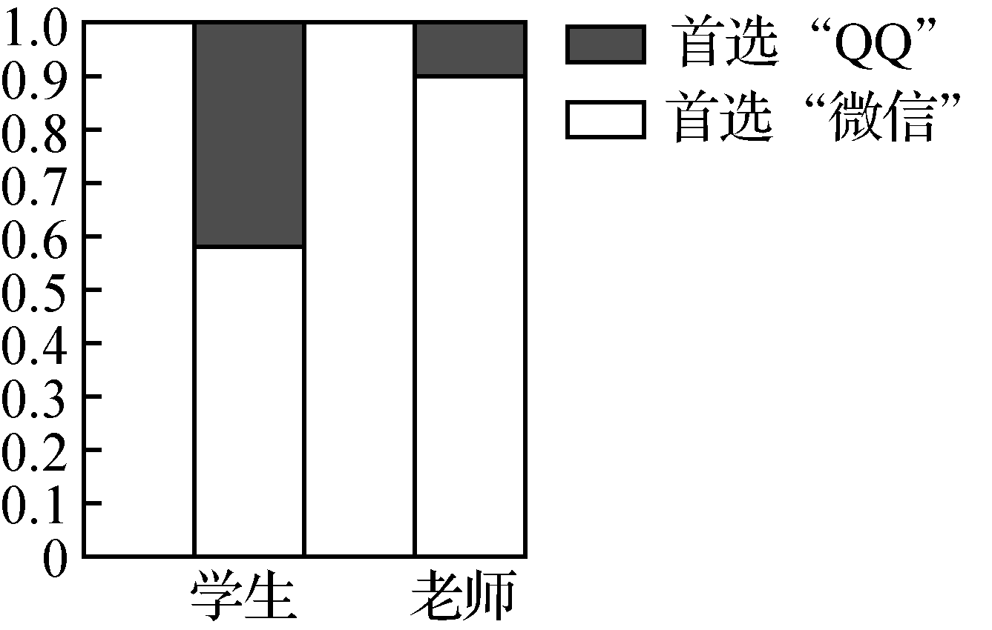
(第5题)
A. 对老师而言，更倾向于首选“微信”
B. 对学生而言，更倾向于首选“QQ”
C. 首选“微信”的老师比首选“微信”的同学多
D. 如果首选“微信”的老师比首选“微信”的同学多，则小明统计的老师人数一定比学生多
6. 考察棉花种子经过处理跟生病之间的关系得到如下表数据：
项目 | 种子处理 | 种子未处理 | 总计
得病 | 32 | 101 | 133
不得病 | 192 | 213 | 405
总计 | 224 | 314 | 538
根据以上数据，则下列说法错误的是( )
A. 种子经过处理跟是否生病有关
B. 种子经过处理跟是否生病无关
C. 种子是否经过处理决定是否生病
D. 种子经过处理得病的比例降低
三、 填空题
7. 若以下是不完整的2×2列联表，其中3a＝c，b＝2d，则a＝________.
 | y₁ | y₂ | 总计
x₁ | a | b | 55
x₂ | c | d
总计 |  |  | 120
8. 谷歌人工智能系统“阿尔法”迎战围棋冠军李世石，最终结果“阿尔法”以总比分4∶1战胜李世石．许多人认为这场比赛是人类智慧的胜利，也有许多人持反对意见，有网友为此在某大学进行了调查，参加调查的共80位学生，调查数据的2×2列联表如下所示：
 | 持反对意见 | 赞同 | 总计
男 |  |  | 40
女 | 5
总计 | 25 |  | 80
请将以上列联表补充完整．
9. 某高校有10 000名学生，其中女生3 000名，男生7 000名．为了调查爱好体育运动是否与性别有关，用分层随机抽样的方法抽取120名学生，制成如下2×2列联表，则a－b＝________.(用数字作答)
 | 男 | 女 | 合计
爱好体育运动 | a | 9
不爱好体育运动 | 28 | b
合计 |  |  | 120
四、 解答题
10. 某企业有两个分厂生产某种零件，按规定内径尺寸(单位：mm)的值落在[29.94,30.06)的零件为优质品．从两个分厂生产的零件中各抽出了500件，量其内径尺寸，得结果如下：
甲厂：[29.86,29.90)，12；[29.90,29.94)，63；[29.94,29.98)，86；[29.98,30.02)，182；[30.02,30.06)，92；[30.06,30.10)，61；[30.10,30.14)，4.
乙厂：[29.86,29.90)，29；[29.90,29.94)，71；[29.94,29.98)，85；[29.98,30.02)，159；[30.02,30.06)，76；[30.06,30.10)，62；[30.10,30.14)，18.
(1) 试分别估计两个分厂生产的零件的优质品率；

 | 甲厂 | 乙厂 | 合计
优质品
非优质品
合计

11. 为了了解铅中毒病人与尿棕色素为阳性是否有关系，分别对病人组和对照组的尿液作尿棕色素定性检查，结果如下：
组别 | 阳性数 | 阴性数 | 总计
铅中毒病人 | 29 | 7 | 36
对照组 | 9 | 28 | 37
总计 | 38 | 35 | 73
试画出列联表的等高堆积条形图，分析铅中毒病人和对照组的尿棕色素阳性数有无差别，铅中毒病人与尿棕色素为阳性是否有关系？

第2课时 独立性检验
类型1 有关“相关的检验”
某校对学生课外活动进行调查，结果整理成下表．请依据小概率值α＝0.005的独立性检验，判断“喜欢体育还是文娱”与“性别”的关系.
 | 体育 | 文娱 | 总计
男生 | 21 | 23 | 44
女生 | 6 | 29 | 35
总计 | 27 | 52 | 79
附：临界值χ_{0.005}＝7.879.

“中国式过马路”存在很大的交通安全隐患，某调查机构为了了解路人对“中国式过马路”的态度是否与性别有关，从马路旁随机抽取30名路人进行了问卷调查，得到了如下的2×2列联表．已知在这30人中随机抽取1人，抽到反感“中国式过马路”的路人的概率是.
(1) 求2×2列联表中的b，c的值；
 | 男性 | 女性 | 合计
反感 | 10 | b | 10＋b
不反感 | c | 8 | c＋8
合计 | 10＋c | b＋8 | 30
(2) 根据列联表中的数据，依据小概率值α＝0.05的独立性检验，分析“中国式过马路”与“性别”的关系．
附：临界值χ_{0.05}＝3.841.

类型2 有关“无关的检验”
为了探究学生选报文、理科是否与对外语的兴趣有关，某同学调查了361名高二在校学生，调查结果如下：理科对外语有兴趣的有138人，无兴趣的有98人，文科对外语有兴趣的有73人，无兴趣的有52人．依据小概率值α＝0.1的独立性检验，判断学生选报文、理科与对外语的兴趣是否有关．附：临界值χ_{0.1}＝2.706.

类型3 独立性检验的综合问题
新生儿某疾病要接种三次疫苗免疫(即0,1,6月龄)，假设每次接种之间互不影响，每人每次接种成功的概率相等．为了了解新生儿该疾病疫苗接种剂量与接种成功之间的关系，现进行了两种接种方案的临床试验：10 μg/次剂量组与20 μg/次剂量组，试验结果如下表：
 | 接种成功 | 接种不成功 | 总计(人)
10 μg/次  剂量组 | 900 | 100 | 1 000
20μg/次  剂量组 | 973 | 27 | 1 000
总计(人) | 1 873 | 127 | 2 000
(1) 根据数据判断哪种方案接种效果好，依据小概率值α＝0.001的独立性检验，分析该疾病疫苗接种成功是否与两种接种方案有关．
(2) 以频率代替概率，若选用接种效果好的方案，参与该试验的1 000人的成功人数比此剂量只接种一次的成功人数平均提高多少人？
附：临界值χ_{0.001}＝10.828.

一、 单项选择题
1. 利用独立性检验对两个分类变量是否有关系进行研究时，若有99.5%的把握认为事件A和B有关系，则具体计算出的数据应该是( )
A. k≥6.635 B. k＜6.635
C. k≥7.879 D. k＜7.879
2. 在一次独立性检验中，得出列联表如图，且最后发现两个分类变量A和B没有任何关系，则a的可能值是( )
 | A |  | 合计
B | 200 | 800 | 1 000
 | 180 | a | 180＋a
合计 | 380 | 800＋a | 1180＋a
A. 200 B. 720
C. 100 D. 180
3. 为调查使用某音App是否与其学历有关联，随机抽取50人，调查其使用某音App的情况，并制成下面的2×2列联表：
 | 高中及以上 | 高中以下 | 合计
很少使用  某音App | 20 | 5 | 25
经常使用  某音App | 10 | 15 | 25
合计 | 30 | 20 | 50
则有________的把握认为经常使用某音App与其学历有关联．( )
附：临界值χ_{0.005}＝7.879
A. 97.5% B. 99.5%
C. 99% D. 99.9%
4. 2020年12月30日，国家药品监督管理局附条件批准，国药集团中国生物北京生物制品研究所有限责任公司的新型冠状病毒灭活疫苗(Vero细胞)注册申请．该疫苗是首家获批的国产新冠病毒灭活疫苗，适用于预防由新型冠状病毒感染引起的疾病(COVID19).2021年1月3日，北京市人民政府新闻办公室召开疫情防控第200场例行新闻发布会，表示不在18～59岁接种年龄段范围的人员，需要等待进一步临床试验数据．近日专家对该年龄内和该年龄段外的110人进行了临床试验，得到如下2×2列联表：
 | 能接种 | 不能接种 | 总计
18～59岁内 | 40 | 20 | 60
18～59岁外 | 20 | 30 | 50
总计 | 60 | 50 | 110
附表：
P(χ²≥x) | 0.050 | 0.010 | 0.001
x | 3.841 | 6.635 | 10.828
参照附表，得到的正确结论是( )
A. 在犯错误的概率不超过0.1%的前提下，认为“能接种与年龄段无关”
B. 在犯错误的概率不超过0.1%的前提下，认为“能接种与年龄段有关”
C. 有99%以上的把握认为“能接种与年龄段无关”
D. 有99%以上的把握认为“能接种与年龄段有关”
二、 多项选择题
5. 下列关于独立性检验的叙述正确的是( )
A. 常用等高条形图表示列联表数据的频率特征
B. 独立性检验依据小概率原理
C. 独立性检验的结果是完全正确的
D. 对分类变量X与Y的χ²的观测值x来说，x越小，X与Y有关系的把握程度就越大
6. 疫苗是为预防、控制传染病的发生、流行，用于人体预防接种的预防性生物制品，其前期研发过程中，一般都会进行动物保护测试，为了考察某种疫苗预防效果，在进行动物试验时，得到如下统计数据：
 | 未发病 | 发病 | 总计
未注射疫苗 | 20
注射疫苗 | 30
总计 | 50 | 50 | 100
附表：
P(χ²≥x₀) | 0.05 | 0.01 | 0.005 | 0.001
x₀ | 3.841 | 6.635 | 7.879 | 10.828
现从试验动物中任取一只，取得“注射疫苗”的概率为，则下列判断正确的有( )
A. 注射疫苗发病的动物数为10
B. 从该试验未注射疫苗的动物中任取一只，发病的概率为
C. 能在犯错概率不超过0.001的前提下，认为疫苗有效
D. 该疫苗的有效率为75%
7. 针对时下的“抖音热”，某校团委对“学生性别和喜欢抖音是否有关”作了一次调查，其中被调查的男、女生人数相同，男生喜欢抖音的人数占男生人数的，女生喜欢抖音的人数占女生人数的.若有95%的把握认为是否喜欢抖音和性别有关，则调查对象中男生人数有( )
附表：
P(χ²≥x₀) | 0.100 | 0.050 | 0.010 | 0.005 | 0.001
x₀ | 2.706 | 3.841 | 6.635 | 7.879 | 10.828
A. 25 B. 35
C. 45 D. 60
三、 填空题
8. 为了研究某新药的疗效，给100名患者服用此药，跟踪调查后得下表中的数据：
 | 无效 | 有效 | 总计
男性患者 | 15 | 35 | 50
女性患者 | 6 | 44 | 50
总计 | 21 | 79 | 100
设H：服用此药的效果与患者的性别无关，则χ²的观测值约为________(小数点后保留3位有效数字)，从而得出结论：服用此药的效果与患者的性别有关，这种判断出错的可能性为________．
9. 某部门通过随机调查89名工作人员的休闲方式是读书还是健身，得到的数据如下表：
 | 读书 | 健身 | 总计
女 | 24 | 31 | 55
男 | 8 | 26 | 34
总计 | 32 | 57 | 89
在犯错误的概率不超过________的前提下可判断性别与休闲方式有关系．
10. 为培养中学生对航空航天的兴趣爱好，某学校航空航天社团在本校高一年级进行了纳新工作，前五天的报名情况为：第1天3人，第2天6人，第3天10人，第4天13人，第5天18人，通过数据分析，报名人数与报名时间具有线性相关关系．已知第x天的报名人数为y，则y关于x的经验回归方程为________．该社团为了了解中学生对航空航天的兴趣爱好和性别是否有关系，随机调查了100名学生，并得到如下2×2列联表：
 | 有兴趣 | 无兴趣 | 合计
男生 | 45 | 5 | 50
女生 | 30 | 20 | 50
合计 | 75 | 25 | 100
根据上面的列联表，可在犯错误的概率不超过0.001的条件下认为，中学生对航空航天的兴趣爱好和性别________(填“有”或“无”)关系.
P(χ²≥x₀) | 0.10 | 0.05 | 0.010 | 0.005 | 0.001
x₀ | 2.706 | 3.841 | 6.635 | 7.879 | 10.828
四、 解答题
11. 某学生兴趣小组随机调查了某市100天中每天的空气质量等级和当天到某公园锻炼的人次，整理数据得到下表(单位：天)：
\s\up7(空气质)空气质\s\up7(空气质))\s\up7(空气质) | 天数
\s\up7(空气质)空气质\s\up7(空气质))\s\up7(空气质) | 锻炼人次  [0,200] | 锻炼人次  (200,400] | 锻炼人次  (400,600]
1(优) | 2 | 16 | 25
2(良) | 5 | 10 | 12
3(轻度  污染) | 6 | 7 | 8
4(中度  污染) | 7 | 2 | 0
(1) 分别估计该市一天的空气质量等级为1,2,3,4的概率；
(2) 求一天中到该公园锻炼的平均人次的估计值(同一组中的数据用该组区间的中点值为代表)；
(3) 若某天的空气质量等级为1或2，则称这天“空气质量好”；若某天的空气质量等级为3或4，则称这天“空气质量不好”．根据所给数据，完成下面的2×2列联表，并根据列联表，依据小概率值α＝0.05的独立性检验，分析一天中到该公园锻炼的人次是否与该市当天的空气质量有关.
 | 人次≤400 | 人次>400 | 合计
空气质量好
空气质量不好
附：临界值χ_{0.05}＝3.841.

12. 为进一步对学生进行爱国教育，某校社会实践活动小组在老师的指导下，从学校随机抽取四个班级共160名同学对国庆阅兵受到激励情况进行调查研究，记录的情况如图．
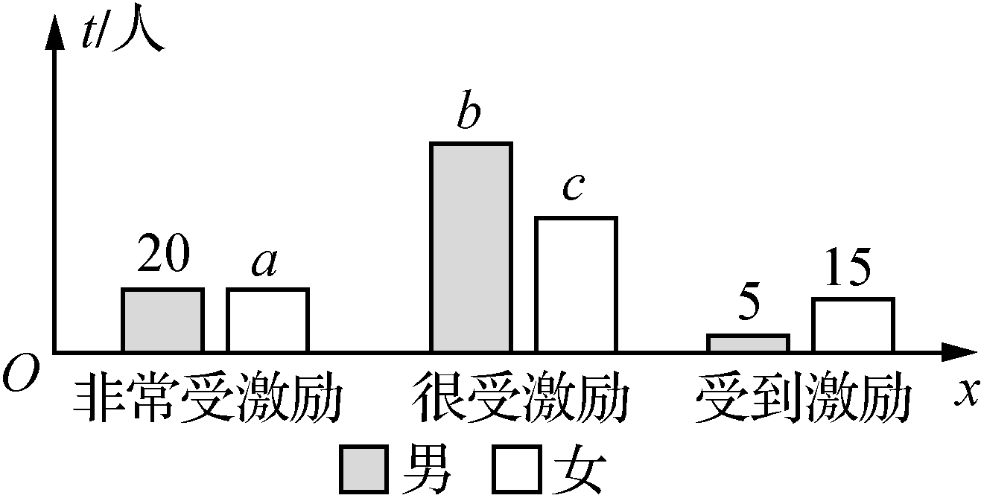
(第12题)
(1) 如果从这160人中随机选取1人，此人“非常受激励”的概率和此人是“很受激励的女同学”的概率都是，求a，b，c的值；
(2) 根据“非常受激励”与“很受激励”两种情况进行研究，依据小概率值α＝0.05的独立性检验，分析受激励程度是否与性别有关．
附：临界值χ_{0.05}＝3.841.

